28.03.2020 Урок 33.
Тема Графическая работа №7. Изображение и обозначение болтового соединения

Задание:
- Выполните расчет болтового соединения в рабочей тетради (по обучающему видео)
- Выполните эскиз болтового соединения по рассчитанным размерам в рабочей тетради (по обучающему видео)
- Выполните графическую работу №7 на листе формата А3.

1 Цели графической работы
1.1 Учебные:
- Осознание изображения резьбы и её обозначения в соответствии со стандартом;
- изучение видов крепёжных деталей, их конструкции;
- изображение крепёжных деталей по действительным размерам и по условным соотношениям;
- осознание упрощённого изображения крепёжных деталей;
- ознакомление с назначением сборочного чертежа;
- изучение оформления сборочного чертежа;
- выполнение резьбового соединения.
1.2 Развивающие:
- развитие навыков по конструированию;
- развитие умения работать со справочной литературой.
Студент должен:
иметь представление:
- о винтовой линии на поверхности цилиндра и конуса;
- о винтовой поверхности;
- о комплекте конструкторской документации;
- об изображении контуров пограничных деталей;
- о порядке сборки и разборки сборочных единиц;
- об обозначении изделий и их составных частей;
знать:
- классификацию, основные параметры и характеристики стандартных резьб общего назначения;
- правила изображения стандартных резьбовых изделий (болтов, гаек, винтов, шпилек);
- условные изображения и обозначения стандартных резьбовых изделий по размерам ГОСТа;
- назначение и содержание сборочного чедтежа и чертежа общего вида, их отличительные особенности;
- порядок выполнения сборочного чертежа и заполнения спецификации;
- упрощения, применяемые в сборочных чертежах, увязку сопрягаемых размеров;
- порядок деталирования сборочного чертежа;

уметь:
- изображать и обозначать стандартные и специальные резьбы и резьбовые соединения.
- последовательно выполнять сборочный чертеж и наносить на него позиции деталей.

2. Последовательность выполнения графической работы.
2.2. Размеры крепёжных деталей вычислить по условным соотношениям их от номинального диаметра резьбы.
2.3. По условным соотношениям выполнить упрощённое изображение болтового соединения .
2.5 На чертеже нанести габаритные и установочные размеры, и в соответствии со спецификацией поставить номера позиций.

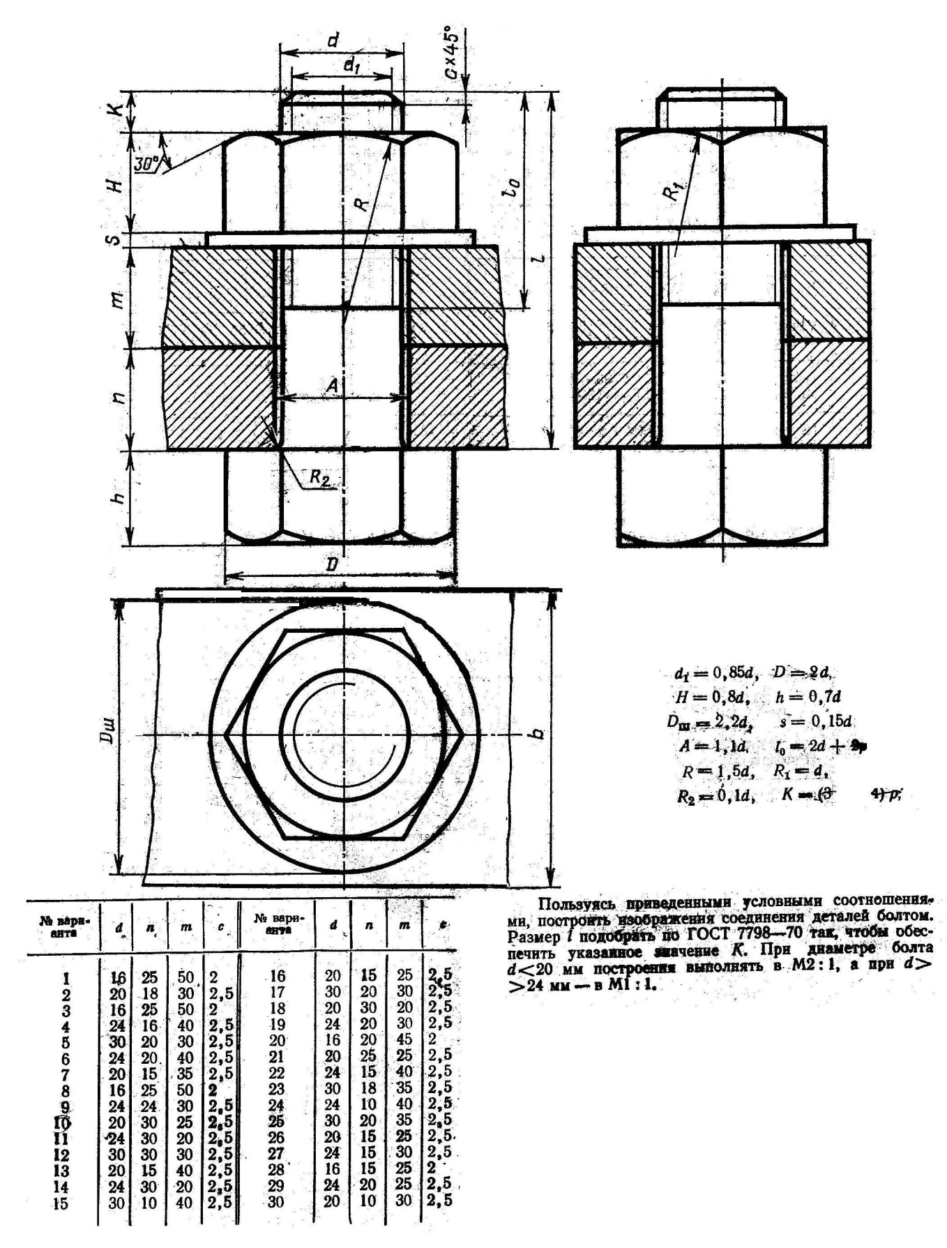

Пример выполнения графической работы №8 приведен ниже.

